Домашнее задание №33

1. Два конденсатора, рассчитанные на максимальное напряжение 300 В каждый, но имеющие различные ёмкости 500 и 300 пФ, соединены последовательно. Какое наибольшее напряжение можно приложить к такому составному конденсатору?

2. Заряженный конденсатор C₁ = 1 мкФ включён в последовательную цепь из резистора R = 300 Ом, незаряженного конденсатора C₂ = 2 мкФ и разомкнутого ключа К (см. рисунок). После замыкания ключа в цепи выделяется количество теплоты Q = 30 мДж. Чему равно первоначальное напряжение на конденсаторе С₁?

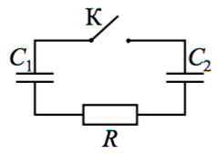

3. Система из двух параллельно соединённых конденсаторов с ёмкостями C₁ = 5 мкФ и C₂ = 15 мкФ и присоединенного к ним последовательно конденсатора ёмкостью C₃ = 30 мкФ подключена к источнику с ЭДС = 100 В. Сколько тепла выделится при пробое конденсатора ёмкостью C₁?

4. Два одинаковых плоских воздушных конденсатора ёмкостью С = 12 мкФ каждый соединены последовательно и присоединены к источнику с ЭДС = 200 В. Какую надо совершить работу, чтобы у одного из них вдвое увеличить расстояние между обкладками?

5. Два конденсатора, каждый ёмкостью С, заряжены до напряжения U и соединены через резистор (см. рисунок). Пластины одного из конденсаторов быстро раздвигают, так что расстояние между ними увеличивается вдвое, а заряд на пластинах за время их перемещения не изменяется. Какое количество теплоты выделится в резисторе?

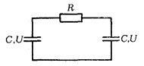

6. В цилиндре, наполненном газом (см. рисунок), поршень перемещается со скоростью u. Определить часть энергии, теряемую молекулой, скорость которой перпендикулярна к поверхности поршня, при столкновении с поршнем. Скорость молекулы равна υ (υ >> u). Столкновение молекулы с поршнем считать абсолютно упругим.

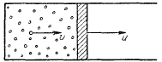

Полезные статьи:

1. Черноуцан А. Перезарядка конденсаторов // Квант. – 2009. №6.
http://kvant.mccme.ru/pdf/2009/2009-06.pdf

2. Гордюнин С. Закон сохранения энергии в электростатике // Квант. – 1989. №6.
http://kvant.mccme.ru/1989/06/zakon_sohraneniya_energii_v_el.htm

